Повышение уровня компетентности учителя в инновационном пространстве как основа достижения нового качества школьного образования
Образовательное сообщество России – ключевой фактор масштабных преобразований образовательного пространства нашей страны, актуальной стратегией которых является обеспечение доступного качественного образования для всех и каждого гражданина в течение всей его жизни.
Высокий инновационный потенциал региональной образовательной среды, продуктивное взаимодействие участников образовательного сообщества региона способствовали созданию базовых условий достижения в 2012/2013 учебном году стратегических ориентиров национальной образовательной инициативы «Наша новая школа», реализации ФЦПРО на 2011-2015 годы, в ряду которых:
- создание эффективного инструментария повышения инновационной активности образовательной среды региона;
- формирование кадрового резерва обеспечения инновационного развития регионального образования;
- создание условий для обеспечения непрерывности, адресности, развития гибких форм образования;
- развитие школьной инфраструктуры, обеспечивающей современные условия получения качественного образования в соответствии с ФГОС
Система общего образования Ростовской области включает 1 228 образовательных учреждений, реализующих программы общего образования. Кадровый ресурс системы общего образования области представлен более чем 30 тысячами педагогических работников.
В то же время в обеспечении квалифицированными кадрами системы образования имеется ряд проблем:
- старение учительского корпуса (доля учителей пенсионного возраста составила в 2007 году 15,7 процента, в 2011 году – 16,9 процента, средний возраст педагогов – 43 года);
- невысокий уровень оплаты труда и социальной поддержки молодых специалистов, как следствие – низкая закрепляемость выпускников педагогических вузов;
- недостаточный уровень профессиональной подготовки управленческих кадров, прежде всего в экономической, юридической, психологической и коммуникативной областях;
- отсутствие эффективных механизмов персонификации и финансового стимулирования непрерывного профессионального педагогического образования.
Естественно-математическое образование в системе общего среднего образования занимает одно из ведущих мест, что определяется безусловной практической значимостью естественно-математических наук, их возможностями в развитии и формировании мышления человека, вкладом в создание представлений о научных методах познания действительности.

Методическое объединение точных наук объединяет специалистов трех направлений: учителей математики – 83,
учителей информатики – 26,
учителей физики – 24.
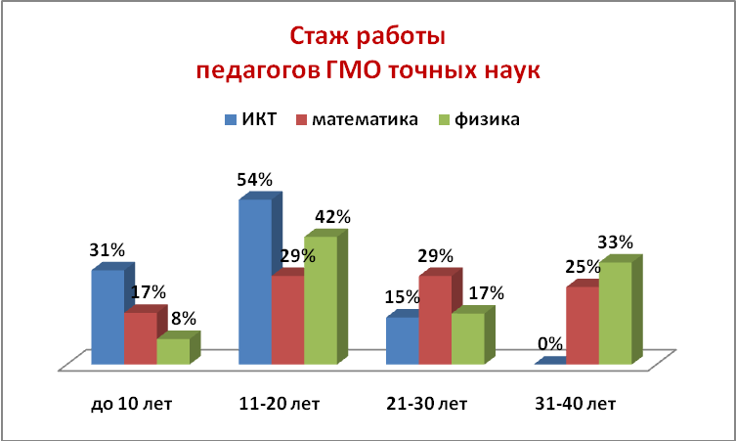
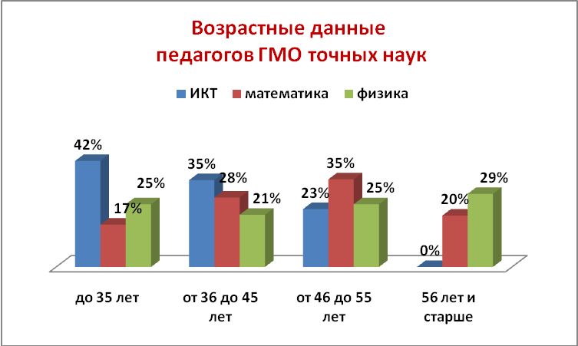
Основные составляющие компетентности педагогических работников:
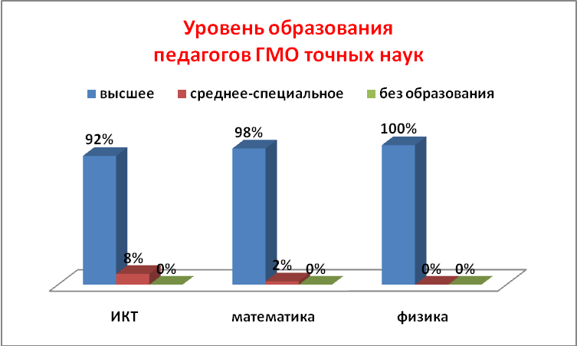
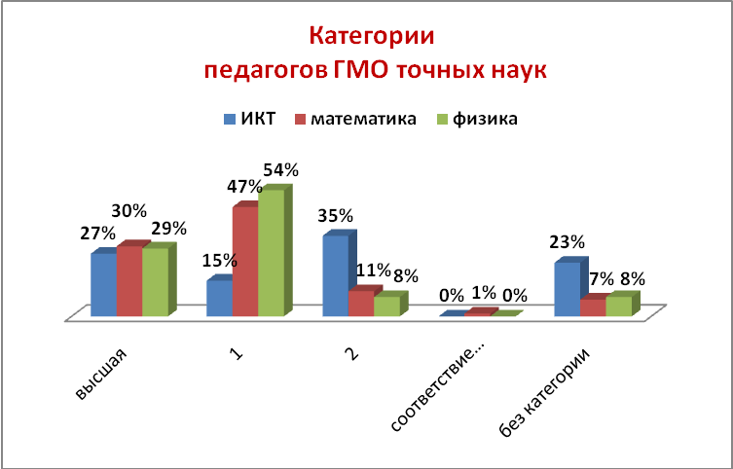
1.Профессиональная компетентность – качество действий работника, обеспечивающих эффективное решение профессионально-педагогических проблем и типичных профессиональных задач, возникающих в реальных ситуациях педагогической деятельности, с использованием жизненного опыта, имеющейся квалификации, общепризнанных ценностей; владение современными образовательными технологиями, технологиями педагогической диагностики (опросов, индивидуальных и групповых интервью), психолого-педагогической коррекции, снятия стрессов и т.п., методическими приемами, педагогическими средствами и их постоянное совершенствование; использование методических идей, новой литературы и иных источников информации в области компетенции и методик преподавания для построения современных занятий с обучающимися (воспитанниками, детьми), осуществление оценочно-ценностной рефлексии.

Высокая квалификация учителей ГМО точных наук позволила им воспринять обновление целей и ценностей в системы естественно-математического образования в условиях введения новых стандартов. Перед российским образованием поставлена задача – воспитывать способность граждан конкурировать на мировых рынках, осваивать все более новые и новые сферы деятельности. Для достижения таких результатов нам необходимо перенастроить систему образования на освоение современных компетентностей, отвечающих общемировым требованиям к человеческому капиталу, обеспечивающих консолидацию российского общества ради решения новых амбициозных задач.
Ключевая роль в модернизации образования принадлежит учителю. Особое внимание в работе методических объединений уделено разъяснению возникающих вопросов о новой форме аттестации педагогических кадров, являющейся действенным стимулом формирующим мотивацию учителей непрерывно повышать свою квалификацию, причём с учётом индивидуальных потребностей, что ведет к улучшению качества образования и повышению статуса учителя. Двадцать педагогов ГМО приняли участие в новой форме аттестации, из них подтвердили высшую категорию 7 человек, первую – 10. Впервые аттестовались на высшую категорию 2 педагога, на первую – 3. Для повышения эффективности и объективности результатов новой формы аттестации педагогических кадров привлечены лучшие кадры учителей-предметников. Семь педагогов ГМО прошли обучение в рамках курсов РО ИПК и ПРО «Экспертиза профессиональной педагогической компетентности в ходе аттестационных процедур» и получили квалификацию Эксперты педагогических кадров.
В эпоху быстрой смены технологий педагог становится частью принципиально новой системы непрерывного образования, предполагающей постоянное обновление, индивидуализацию спроса и возможностей его удовлетворения. Причем ключевой характеристикой такого образования становится формирование творческих компетентностей, готовности к переобучению. В 2011-12 учебном году прошли переобучение на курсах повышения квалификации РО ИПК и ПРО 9 учителей физики по программе «Педагогические условия достижения качества обучения физике в условиях вариативного образования»; 21 учитель информатики по теме «Современные информационные технологии и программирование в школе»; по 3 педагога ГМО успешно освоили курсы «Создание эффективной образовательной среды опережающего развития средствами интерактивных информационных технологий» и «Применение ЦОР и ЭОР нового поколения в образовательной деятельности»; 13 учителей-математики занимались по курсу «Обновление содержания и технологии обучения математике в условиях нового формата итоговой аттестации выпускников». Кроме этого в рамках проекта «Школа Росатома» 19 учителей физики обучались на курсе «Решение задач повышенной сложности по физике», проводимом преподавателями НИЯУ МИФИ (г. Москва). Дистанционное обучение при НОУ ДПО «Институт информационных технологий «Ай Ти» успешно прошли 32 педагога по программе «Использование ЭОР в процессе обучения в основной школе по физике, математике, информатике». Три педагога стали дипломированными тьюторами этих курсов.
Учителя-предметники: Дорожко М.А., Шаповалова М.Г., Персидская Н.Е. Постол М.А., Симонова М.Е., Герасимова С.В. обучались в лучшем ВУЗе страны МГУ в Летних школах учителей по физике, математике, информатике, где приняли участие в работе круглых столов, конференций, семинаров по вопросам ФГОС, современных методов преподавания, подготовки и проведения ЕГЭ и ГИА. В настоящее время они приглашены для участия в работе в летней экономико-математической школы при НИУ ВШЭ. Обучение в лучших ВУЗах страны позволит повысить профессиональные навыки и как следствие качество преподавания.
План курсов повышения квалификации на 2012-13 учебный год:

Волгодонский филиал
Информатика и ИКТ
№  п/п | Категория  слушателей | Объем программы | Тематика повышения  квалификации | Сроки  проведения | Количество слушателей
 |  |  | I полугодие
16 | Учителя информатики  (г. Волгодонск) | 72 | Содержание и эффективные педагогические технологии реализации ФГОС нового поколения и обеспечения качества образования по информатике и ИКТ | I: 17.09 – 22.09.12  II: 01.10 – 06.10.12 | 25
 |  |  | II полугодие
17 | Учителя ОУ  (г. Волгодонск) | 72 | Технологии проектирования и эффективного использования в учебном процессе ЦОР и ЭОР нового поколения | I: 11.03 – 16.03.13  II: 01.04 – 06.04.13 | 25
Математика
№  п/п | Категория  слушателей | Объем программы | Тематика повышения  квалификации | Сроки  проведения | Количество слушателей
 |  |  | I полугодие
25 | Учителя математики | 72 | Конструирование современного урока математики как фактор достижения метапредметных и предметных результатов каждым обучающимся | I: 11.09 – 14.09.12  II: 09.10 – 12.10.12  III: 30.10 – 02.11.12 | 25
 |  |  | II полугодие
26 | Учителя математики | 72 | Проектирование содержания обучения математике на основе оценочно-ценностной рефлексии современных УМК и технологий в контексте ФГОС | I: 19.03 – 22.03.13  II: 09.04 – 12.04.13  III: 23.04 – 26.04.13 | 25

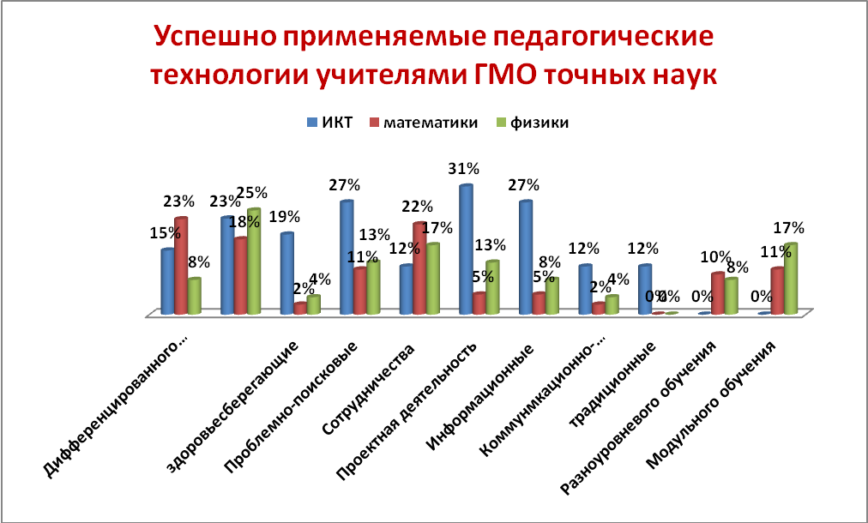
2.Информационная компетентность – качество действий работника, обеспечивающих эффективный поиск, структурирование информации, её адаптацию к особенностям педагогического процесса и дидактическим требованиям, формулировку учебной проблемы различными информационно-коммуникативными способами, квалифицированную работу с различными информационными ресурсами, профессиональными инструментами, готовыми программно-методическими комплексами, позволяющими проектировать решение педагогических проблем и практических задач, использование автоматизированных рабочих мест учителя в образовательном процессе; регулярная самостоятельная познавательная деятельность, готовность к ведению дистанционной образовательной деятельности, использование компьютерных и мультимедийных технологий, цифровых образовательных ресурсов в образовательном процессе, ведение школьной документации на электронных носителях.
Модернизация общего образования требует перехода от традиционной формы обучения, направленной на формирование преимущественно «знаний, умений, навыков» к воспитанию качеств личности, необходимых для жизни в новых условиях информационного общества. Чтобы развернуть учебный процесс в пользу интегрированного, ориентированного на ученика обучения, связанного с проблемами и опытом реальной жизни, направленного на перспективу, нужно опираться на новые педагогические технологии.
Реальность многих намеченных в школе преобразований зависит от широкого внедрения информационно-коммуникационных технологий в образовательный процесс. Исходя из данных диаграммы, приведенной ниже, у педагогов проблемы вызывают формы работы связанные с Интернетом.
Преподаватели информатики, для повышения уровня владения современными компьютерными технологиями учителями-предметниками ГМО точных наук, разработали и провели ряд практических занятий, направленных на отработку навыков использование ip-технологий в образовательном процессе и самообразовании Практические занятия проводились в рамках заседаний ГМО в формате Мастер-классов и были посвящены следующим темам: Работа в Интернет-сообществах; О правилах этикета при работе в интернет-сообществах; Использование продуктов Web-2 в ОП; Организации работы с высокомотивированными учащимися средствами Интернета (ресурс dabbieboard); Обеспечение индивидуальной образовательной траектории обучающихся на основе реализации возможностей Интернет-технологий; Построение чертежей с помощью программы Компас.
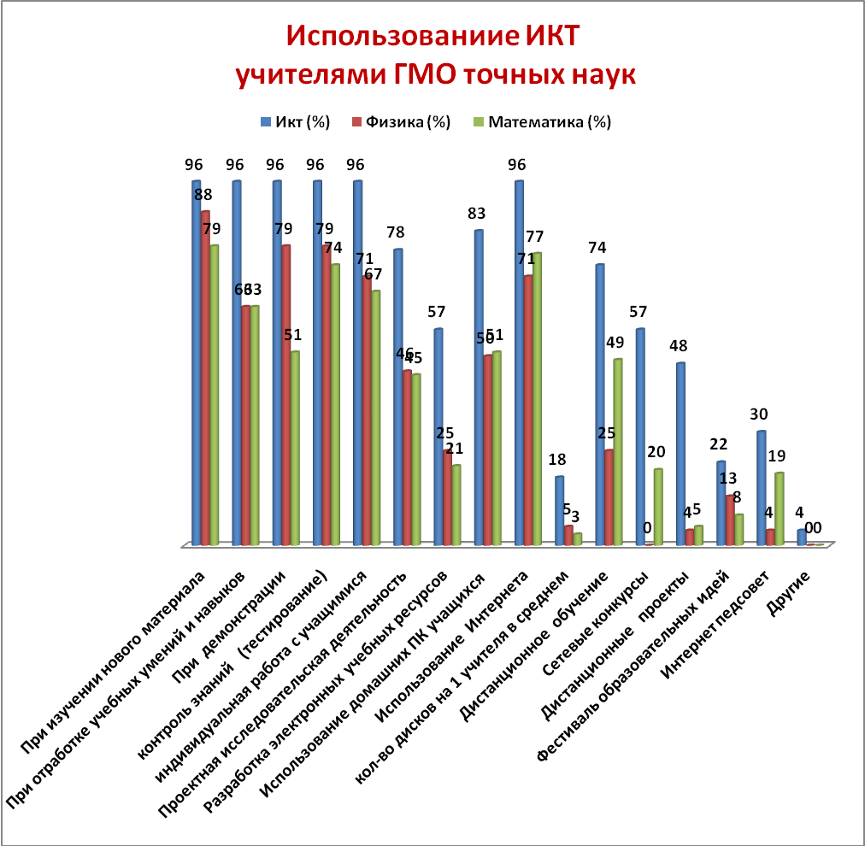
Владение ip-технологиями позволяет достичь необходимых образовательных результатов и решить задачу сохранения и укрепления здоровья школьников путем равномерного распределения учебной нагрузки между аудиторными занятиями и дистанционными формами обучения.

3.Коммуникативная компетентность – качество действий работника, обеспечивающих эффективное конструирование прямой и обратной связи с другим человеком; установление контакта с обучающимися (воспитанниками, детьми) разного возраста, родителями (лицами их замещающими) , коллегами по работе; умение вырабатывать стратегию, тактику и технику взаимодействий с людьми, организовывать их совместную деятельность для достижения определенных социально значимых целей; умение убеждать, аргументировать свою позицию; владение ораторским искусством, грамотностью устной и письменной речи, публичным представлением результатов своей работы, отбором адекватных форм и методов презентации.
Современной школе требуются учителя, глубоко владеющие психолого-педагогическими знаниями и понимающие особенности развития школьников, являющиеся профессионалами в других областях деятельности, способные помочь ребятам найти себя в будущем, стать самостоятельными, творческими и уверенными в себе людьми. Чуткие, внимательные и восприимчивые к интересам школьников, открытые ко всему новому учителя – ключевая особенность современной школы.
В последние годы сложилась система моральной поддержки отечественного учительства. Помимо традиционных конкурсов педагогов («Учитель года», «Воспитать человека», «Сердце отдаю детям» и др.) сложился масштабный и действенный механизм поддержки лучших учителей в рамках приоритетного национального проекта «Образование». С первого года реализации данного проекта учителя – представители точных наук города Волгодонска, становятся лауреатами премии за высокое педагогическое мастерство и значительный вклад в образование, учрежденной Президентом РФ. В текущем году учитель физики Персидская Н.Е. и учитель информатики Хадеева В.А. приняли участие в конкурсном отборе, по итогам которого Персидская Н.Е. получила премию Президента РФ.
В текущем году в профессиональных конкурсах наблюдалась возросшая активность учителей предметников. На Всероссийском съезде учителей физики (МГУ Москва, июль 2011г) со стендовыми докладами выступили Постол М.Е.(МОУ гимназия Юридическая), Персидская Н.Е., Шаповалова М.Г. ( МОУ гимназия Юнона). На втором Всероссийском слете учителей в г.Сочи Кравченко М.А( МОУ лицей №16), Персидская Н.Е. ( МОУ гимназия Юнона) получили дипломы лауреатов.
В текущем году впервые в рамках проекта «Школа Росатома» проводился Всероссийский конкурс учителей физики и математики внедряющих передовые образовательные технологии, участники которого представляли свой опыт в форме он-лайн занятия в Интернете, по итогам которого Шаповалова М.Г. и Постол М.А. стали призерами.
Традиционно Герасимова С.В стала участницей областного конкурса «Учитель профильной школы». Лауреатом регионального конкурса«Лучшее электронное приложение к уроку» стали Хадеева В.А. и Бондаренко Л.И. в номинации Лучшее электронное приложение к уроку. В городском конкурсе цифровых образовательных ресурсов приняли участие Чернышкова И.Н., Бондаренко Л.И, победила Хадеева В.А.
Представили открытые урок в рамках курсов ИПК и ПРО КравченкоМ.А, Бирюкова О.П., Рябцева Л.И.
Интернет позволил учителям ГМО точных наук выйти на международный уровень общения и представления результатов своего труда. Торопова Е.В приняла участие в Международном открытом уроке «Работа с детьми в разноуровневых группах» (Анталия); видеоконференции по обмену педагогическим опытом Россия –Турция. Соколова О.А стала участником Всероссийского вебинара учителей физики. Персидская Н.Е. представила разработки на Интернет-конкурс методразработок «100 друзей», участвовала во Всероссийских видеоконференциях «Новые образовательные стандарты: проблемы реализации» и «Логико-информационный подход как методологическая основа процесса обучения», приняла участие в работе Южно-российского форума «Новые технологии. Новое поколение. Новая жизнь». Бусыгина Н. С – лауреат дистанционного конкурса «Про школу.ру» в номинации «Источник знаний», участник вебинара «Духовно-нравственное воспитание в процессе обучения межкультурному общению в условиях реализации ФОГС»; Торопова Е.В. стала лауреатом Всероссийского конкурса «Педагогический совет» в номинации «Современный урок». Герасимова С.В представила разработки на Интернет-фестиваль «Начало года. Первый урок экономики». Иванищев Д.М. участвовал во Всероссийском проекте «Он-лайн подготовка к ЕГЭ».
Участие в профессиональных конкурсах повышает престиж учителя в глазах его учеников, что сказывается на его дальнейшей педагогической деятельности.
Между методическим ГМО учителей точных наук и преподавателями ВФ НИЯУ МИФИ, ВФ ЮФУ и ВИС ЮРГУЭС установлены партнерские отношения, проводятся регулярные консультации по работе с высокомотивированными учащимися. Так Л.М. Демьянова, преподаватель Волгодонского филиала ЮФУ провела лекцию с педагогами о профилактике профессионального выгорания, Цуверкалова О.Ф, преподаватель ВФ НИЯУ МИФИ поделилась методиками решения олимпиадных задач.
Совместным проектом ГМО точных наук, вузов города и ведущих предприятий стал городской конкурс «Физический марафон». Целью конкурса «Физический марафон» является поднятие престижа физического образования как важнейшего компонента интеллектуального и творческого развития личности, подготовки к условиям жизни и деятельности в современном индустриальном обществе. Партнерский проект «Физический марафон» позволяет мобилизовать потенциал ВУЗов, Центров дополнительного образования, предприятий и учреждений города для проведения ранней профориентации школьников. В проекте приняли участие команды 16 школ города по 10 человек. участие в конкурсе наглядно показало школьникам привлекательность родного города в плане получения образования и успешной дальнейшей работы на его предприятиях.
Другой партнерский проект – городской кинофестиваль короткометражных учебных фильмов «Физика. Весна. Кино.» проводится в третий раз. В этом году Кинофестиваль стал номинантом Конкурса муниципальных образований в рамках проекта «Школа Росатома» и получил грант 200 000 тысяч рублей. В кинофестивале приняло участие 35 человек из 10 общеобразовательных учреждений города, было представлено 19 фильмов в 4 номинациях. Целью мероприятия было активизировать внеклассную и внешкольную работу по физике, приобщить учащихся к исследовательской деятельности, формировать положительного отношения молодежи к развитию атомной энергетики. Учителя физики, подготовившие победителей и призеров этих проектов получили возможность посетить Центр тренажеростроения космической отрасли в г. Новочеркасске.
Работа с одаренными детьми, является приоритетной в деятельности каждого учителя. Подростки учатся общаться, самовыражаться. Школьники, выбирая профиль обучения, получив возможность освоить программы профессиональной подготовки, находят себя в сфере будущей профессиональной деятельности. На заседаниях ГМО был представлен опыт работы учителей с высокомотивированными учащимися по подготовке к участию в городских олимпиадах, творческих конкурсах и научно – практических конференциях, произведен анализ результатов работы с высокомотивированными учащимися. На семинаре Создание развивающей среды для выявления одаренных школьников и поддержки инновационной деятельности учителей был представлен опыт создания развивающей среды для выявления одаренных школьников в ШОД организованной учителями ГМО и администрацией ВИС ЮРГУЭС по направлению физика, математика, экономика, информатика. В школе обучается свыше 30 учащихся с 7 по 10 класс. Целью учителей предметников, работающих в ШОД – создание индивидуальной образовательной траектории каждого обучающегося школьника, что позволяет создать творческую среду, обеспечивающую возможность самореализации учащимся каждой общеобразовательной школы. Работа ГМО положительно сказалась на увеличении количества желающих участвовать в различных олимпиадах, конкурсах, научно-практических конференциях. Школьники нашего города – призеры и победитель регионального этапа Всероссийской олимпиады школьников по математике и физике; абсолютные победители областного чемпионата по математическим боям в старшей группе.
Систематическая работа ГМО с высокомотивированными учащимися ведет к повышению мотивации школьников и созданию творческой среды, направленной на реализацию творческого потенциала всех участников образовательного процесса.
4.Правовая компетентность – качество действий работника, обеспечивающих эффективное использование в профессиональной деятельности законодательных и иных нормативных правовых документов органов власти для решения соответствующих профессиональных задач.
В отчётный период городское методическое объединение точных наук (учителей математика, физика, информатика и ИКТ) работало над проблемой «Формирование профессиональной компетентности учителя в условиях реализации президентской инициативы «Наша новая школа». Обновление целей и ценностей в условиях введения новых стандартов в системе естественно-математического образования».
Для улучшение качества прохождения Итоговой аттестации ГИА-9 и ЕГЭ был составлен план работы Школы передового опыта (для учителей работающих в10-11 классах) и творческой группы учителей математики, работающих в 9-х классах. Проведено 4 совместных заседания, на которых был проведен анализ итогов сдачи ГИА-9 и ЕГЭ в 2010-11 учебном году; рассмотрены типичные ошибки при выполнении экзаменационных работ школьниками города; разработаны КИМы для проведения общегородского пробного ЕГЭ (февраль, март) и проведен анализ его результатов; анализировались и отрабатывались современные методики подготовки к ЕГЭ и ГИА-9; проводились тренинги для экспертов по проверке заданий ГИА-9 с развернутым ответом. В результате педагоги, работавшие в ТЭК, профессионально и в срок провели оценивание работ учащихся, несмотря на их увеличившееся количество. О возросшем качестве работы экспертов говорит значительно уменьшившееся число апелляций, две поданные апелляция по математике подтвердила правильность оценки эксперта.
Новая форма проведения экзамена выпускников IX классов является неотъемлемым элементом формирующейся общероссийской системы оценки качества образования. Экзамен проводится с использованием механизмов независимой оценки знаний путем создания территориальных экзаменационных комиссий. Значимость ГИА выпускников IX классов определяется актуальностью и практической необходимостью объективной информации о качестве образовательных услуг в контексте реализации конституционных прав граждан Российской Федерации, потребностей развития общества и государства

Результаты итоговой аттестации ГИА-9
Средний балл
предмет | РФ | РО | Город ГИА | Город годовая
математика | 3,58 | 3,79 | 3,63 | 3,6
физика | 3,92 | 3,97 | 4,11 | 4,44
Информатика и ИКТ | 4,08 | 4,11 | 4,18 | 4,82

Распределение отметок по пятибалльной шкале
Математика
Аттестационная отметка | %учащихся РФ | %учащихся РО | %учащихся город
«2» | 9,33 | 1,9 | 1,3
«3» | 43,87 | 43,0 | 53,7
«4» | 26,52 | 29,3 | 26,0
«5» | 20,28 | 25,8 | 19,0

физика
Аттестационная отметка | %учащихся РФ | %учащихся РО | %учащихся город
«2» | 2,84 | 2,3 | 0
«3» | 21,87 | 23,0 | 16,7
«4» | 54,03 | 49,9 | 55,6
«5» | 20,3 | 24,8 | 27,8

Информатика
Аттестационная отметка | %учащихся РФ | %учащихся РО | %учащихся город
«2» | 2,66 | 2,7 | 0
«3» | 19,76 | 18,3 | 18,2
«4» | 44,39 | 44,0 | 45,5
«5» | 33,19 | 35,0 | 36,4

Результаты ЕГЭ

предмет | %учащихся РФ |  |  | %учащихся РО |  |  | %учащихся город
предмет | Ср. балл | Ниже порога | 100-балльн. | Ср. балл | Ниже порога | 100-балльн. | Ср. балл | Ниже порога | 100-балльн.
математика | 48,2 | 5,9 | 213 | 44,2 | 4,18 | 2 | 42,5 | 4,3 | 0
физика | 51,5 | 7,4 | 212 | 44,33 | 19,31 | 0 | 45,6 | 18,97 | 0
Информатика и ИКТ | 56,8 | 10,1 | 37 | 55,33 | 18,89 | 2 | 51,55 | 19,05 | 0

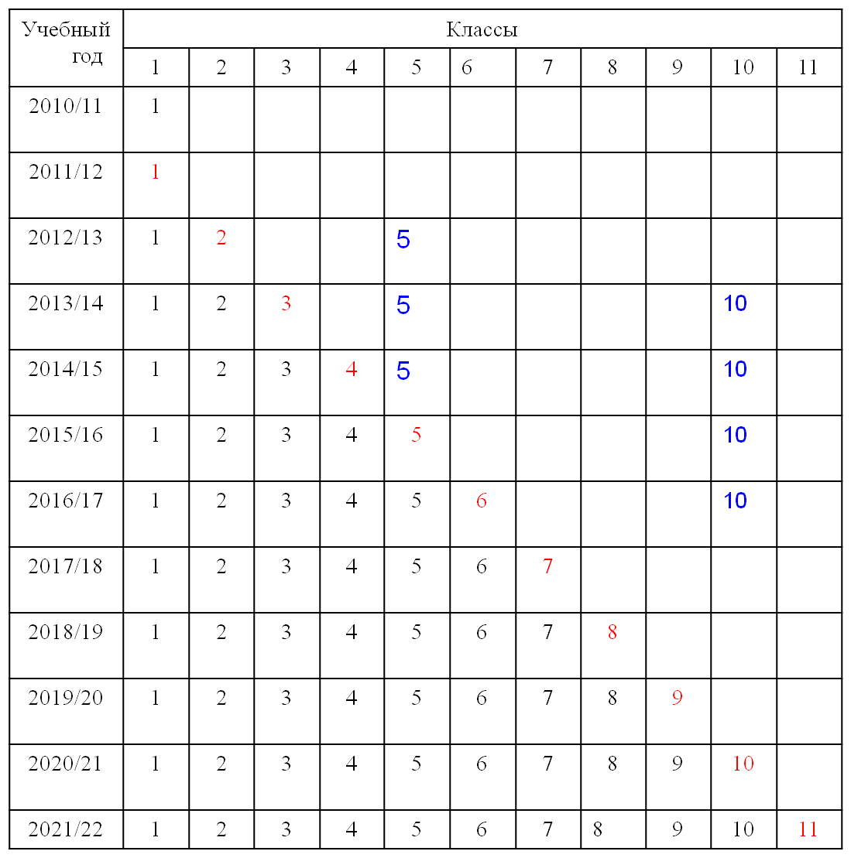
Сроки введения стандартов нового поколения:

